PHIẾU HỌC TẬP MÔN GDCD - TUẦN 13
Bài 5: TỰ LẬP (TIẾT 1)

1/ Khái niệm
- Tự lập là tự làm lấy, tự giải quyết công việc của mình, tự lo liệu, tạo dựng cho cuộc sống của mình; không trông chờ, dựa dẫm, phụ thuộc vào người khác.

2/ Biểu hiện của tính tự lập
- Là sự tự tin, bản lĩnh cá nhân, dám đương đầu với những khó khăn thử thách.
-Có ý chí nỗ lực phấn đấu vươn lên trong cuộc sống.
- Không trông chờ, dựa dẫm, ỷ lại, phụ thuộc vào người khác.

HƯỚNG DẪN VỀ NHÀ
- HS chép bài vào tập.
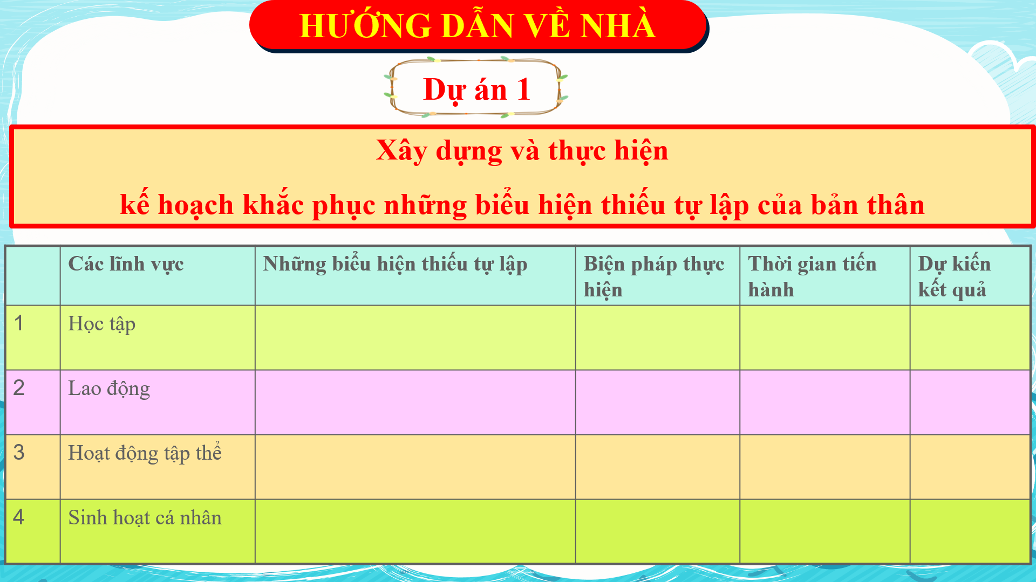

HS chụp hình Bài viết và Bài tập gửi vào nhóm GDCD để GV kiểm tra.

